Załącznik nr 1
Postępowanie nr 40-W6-2020
OPIS PRZEDMIOTU ZAMÓWIENIA

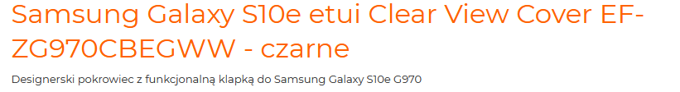
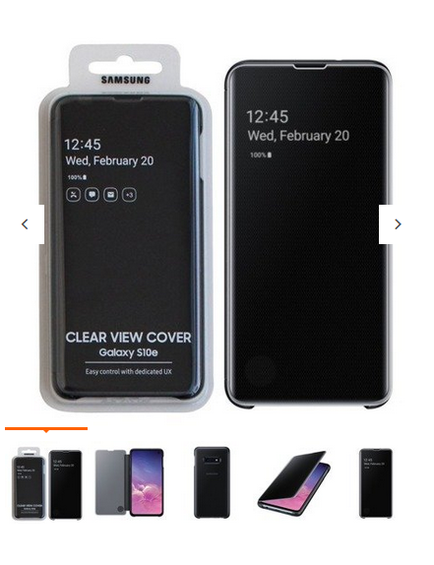

Niezwykłe etui o półprzezroczystym wykończeniu, idealnie dopasowane do Samsunga Galaxy s10e. Na zamkniętej klapce pokrowca wyświetlane są powiadomienia, data
i godzina oraz sterowanie muzyką. Dzięki temu chronisz swoją prywatność i możesz odbierać i odrzucać połączenia bez otwierania etui! Aby z pokrowca korzystało się jeszcze lepiej, klapka wykonana została z materiału odpornego na odciski palców. Chroni zarówno przód, jak i tył oraz boki urządzenia!
kompatybilność: | Samsung Galaxy S10e G970
kolor: | czarny
materiał: | plastik
typ etui: | książeczkowe, klapka otwierana na bok, pokrowiec dotykowy
model: | EF-ZG970CBEGWW
opakowanie: | oryginalne pudełko

